Actividad reciente para difusión a través de sitios web de de la Red Global de Cátedras UNESCO en Género

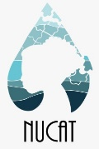 Cátedra Agua, Mujeres y Desarrollo

Fabricación de jabón a partir de aceites residuales: una oportunidad para los cursos de agua, para la salud y economía de la mujer

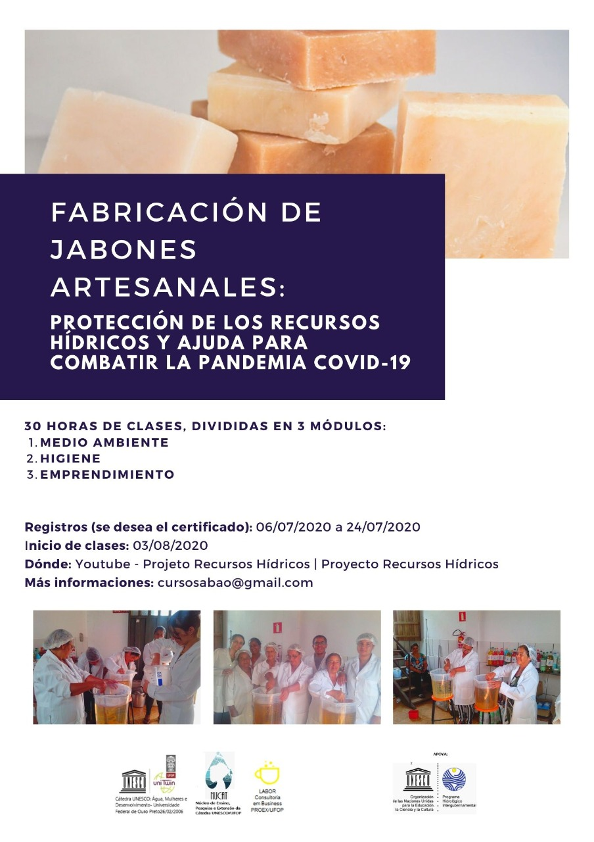

El curso “Fabricación de jabón a partir de aceites residuales” de la Cátedra UNESCO Aguas Mujeres y Desarrollo, es una forma de aprender cómo reducir el impacto de este desecho en las aguas superficiales, una oportunidad de ingreso económico para mujeres y un aporte a la prevención de la COVID-19

En la Cátedra UNESCO Aguas Mujeres y Desarrollo teníamos la necesidad de atraer a mujeres para la preservación de los recursos hídricos, y surgieron varias ideas para cursos de capacitación. También fue durante una encuesta sobre el lavado de los depósitos de agua domésticos que las mujeres solicitaron cursos de capacitación para poder obtener un ingreso. De allí surgieron varios cursos, entre ellos el de producción de jabón,

La pandemia por COVID-19 recuerda que, para una vida saludable, el acceso al agua potable y al saneamiento es un derecho de todas y todos. También recuerda que la higiene es básica para prevenir numerosas enfermedades, en particular el uso de jabón, que inactiva y elimina el virus, a través de los conceptos químicos de hidrofilia e hidrofobicidad

